
Министерство науки и высшего образования Российской Федерации Федеральное государственное бюджетное образовательное учреждение высшего образования «Московский государственный технический университет имени Н.Э. Баумана
(национальный исследовательский университет)»
(МГТУ им. Н.Э. Баумана)

Факультет «Информатика и системы управления» Кафедра ИУ5 «Системы обработки информации и управления»

Курс «СТАСОИУ»
Отчет по лабораторной работе №3
«Беспроводные сети»
Вариант №6

Выполнил: | Проверил:
студент группы ИУ5-63Б | Антонов А. И.
Власов Александр

Москва
2025 г.

Цель работы
Закрепление теоретических знаний и развитие практических навыков проектирования беспроводных локальных сетей. Приобретение навыков защиты беспроводной сети.

Задачи
Основное задание ЛР3. Построить сеть из двух сегментов, первый состоит из D рабочих станций и RADIUS сервера, вторая состоит из E рабочих станций соответственно. Каждый сегмент построен на базе точки доступа Linksys. Обе точки доступа подключены к маршрутизатору, к которому, в свою очередь, подключен сервер. Необходимо задать IP адреса сетевым интерфейсам маршрутизаторов, сервера и локальных компьютеров. Первая сеть содержит D рабочих станций и сервер, подключенный с помощью витой пары. Сеть защищена по технологии WPA. Сервер является RADIUS сервером. Выдать каждой рабочей станции свой уникальный логин и пароль для подключения к точке доступа. На точке доступа включена фильтрация Telnet и FTP трафика. Вторая сеть защищена по технологии WPA2-PSK на основе шифрования AES. Идентификатор сети скрыт. На точке доступа включена фильтрация HTTP трафика и включен белый список MAC адресов подключаемых станций. Необходимо добиться возможности пересылки данных по протоколу ICMP между устройствами внутри сетей и сервером. Продемонстрировать невозможность прохождения запрещенного трафика и невозможность подключения станций, не внесенных в белый список.

Ход работы
Соберем требуемую схему

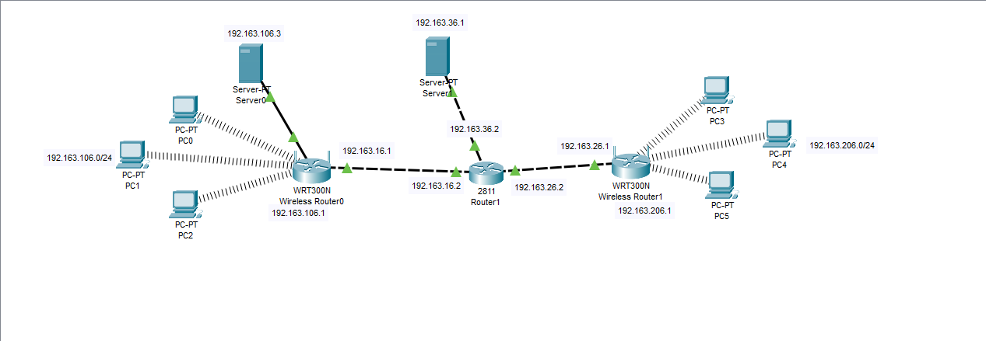
Пример настройки R0, включая настройку безопасности
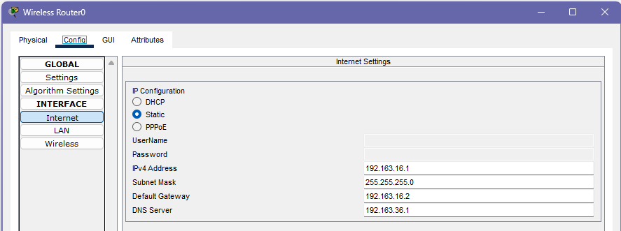

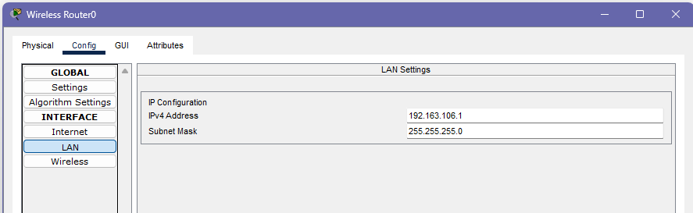

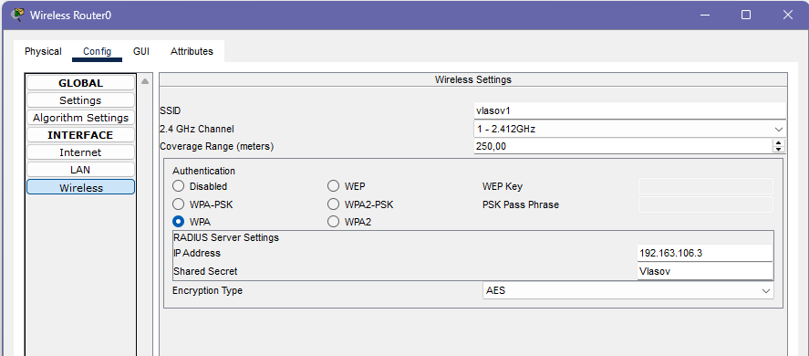
Настройка RADIUS сервера
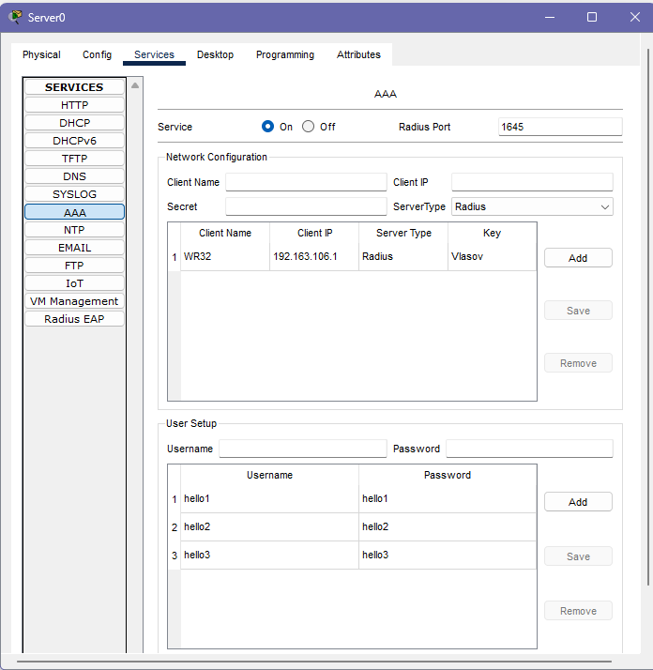
Пример настроек PC0
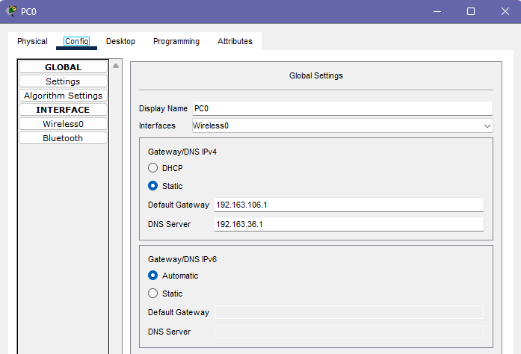
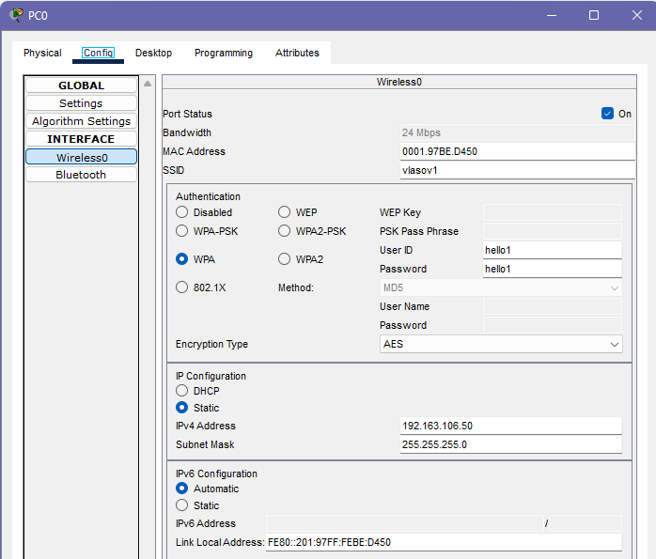
Настройка DNS сервера
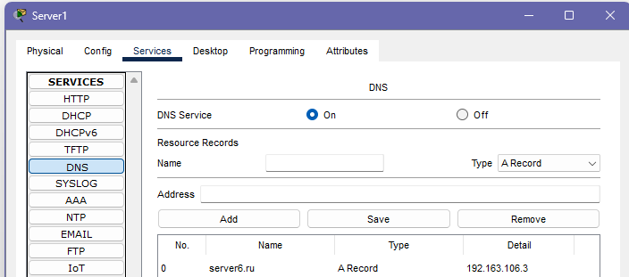
Настройка роутера R1, включая настройку безопасности
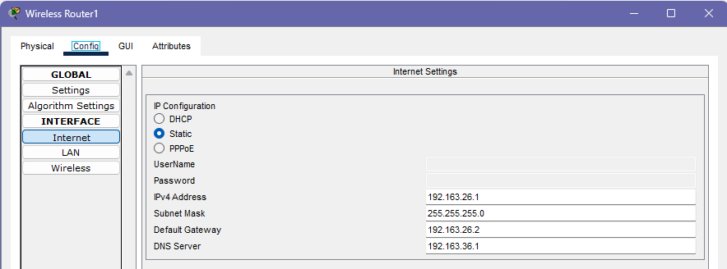
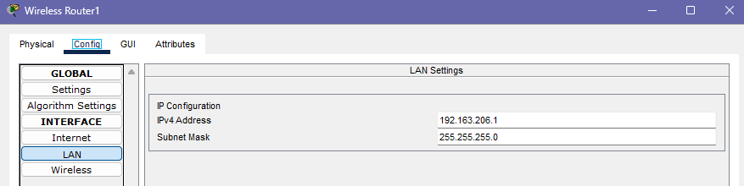
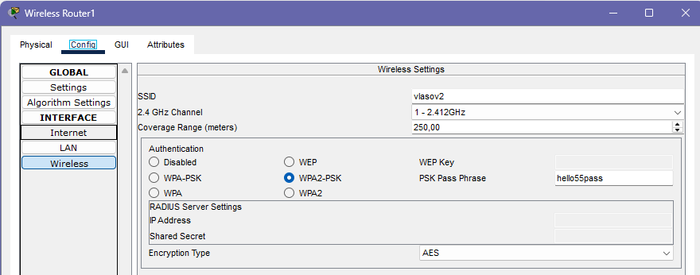
Фильтрация по MAC-адресам на R1
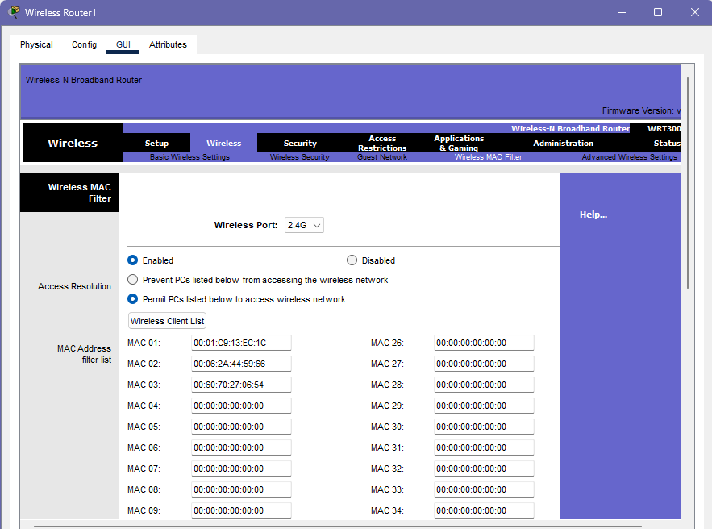

Настройка фильтрации HTTP/HTTPS трафика на R1
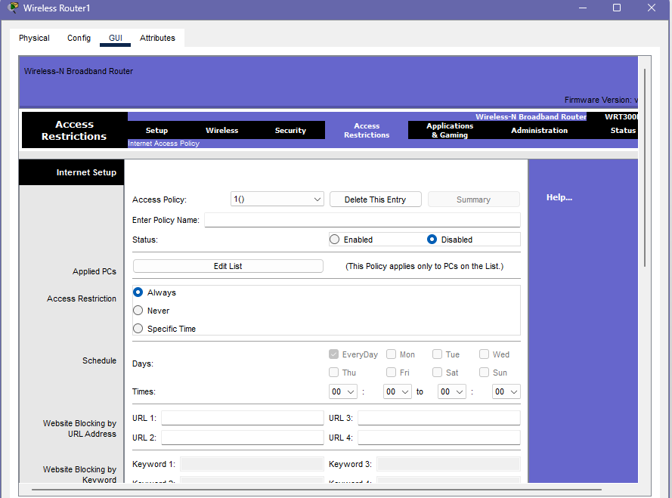

Настройка фильтрации FTP/Telnet на R0
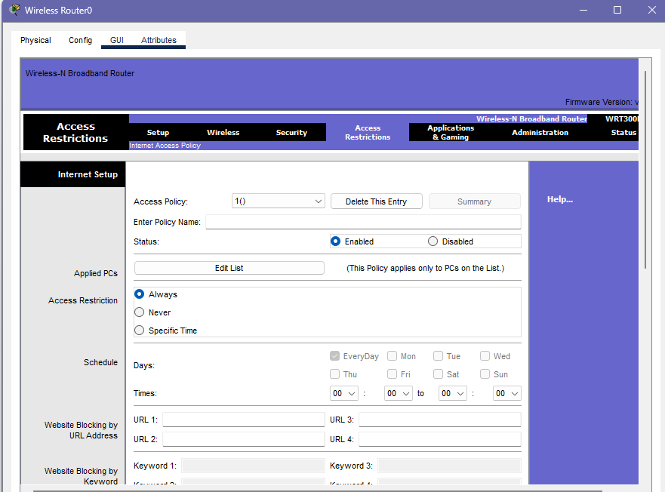
Проверим работу DNS сервера
